1--го июня 2021 года в МБУ ДО ДЮЦ «Ритм» пос.Добринка комиссией по делам несовершеннолетних и защите их прав Добринского муниципального района была организована встреча с ребятами (1-7 классов п.Добринка. С Днём защиты детей ребят поздравили главный специалист-эксперт КДН и ЗП Н.В.Кудрявцева, заведующий отделением Психолого-педагогической помощи семье и детям соц.защиты по Добринскому району Н.В.Гаврилова.
«Дети- это наше счастье, и об этом знают все.
Пусть же будет жизнь прекрасной
У всех деток на земле!»
Присутствующие пожелали ребятам в этот праздник -море радостных минут, смеха, улыбок, веселья. Хорошего летнего отдыха!

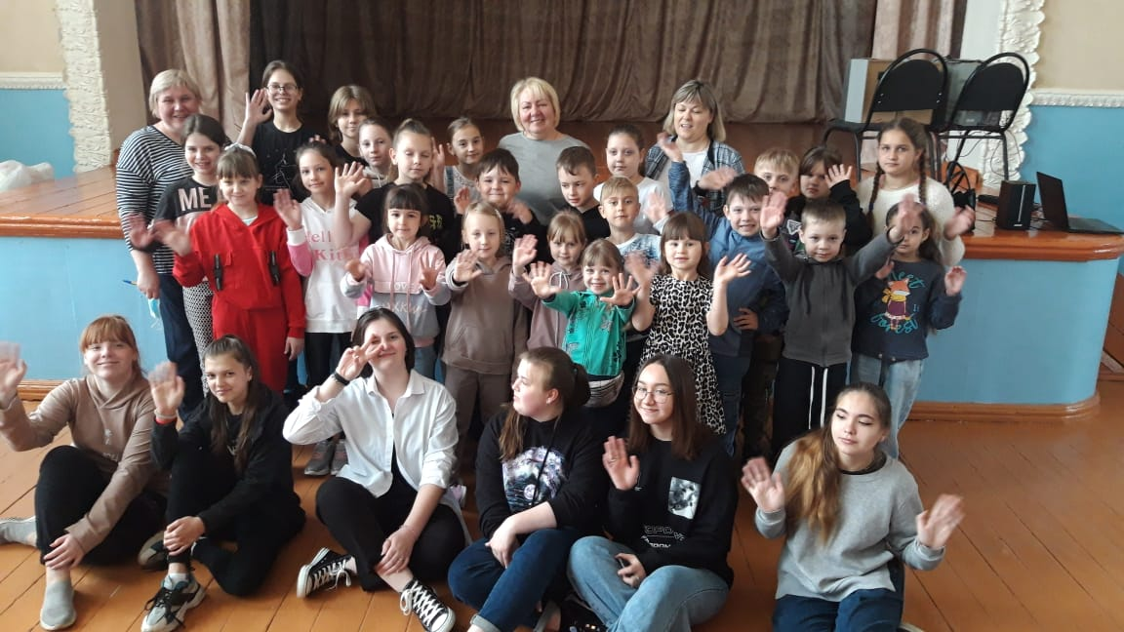

Еще одно мероприятие данной тематике было проведено отделом культуры Добринского района, в районном Доме культуры. Приглашены были учащиеся лицея №1 и МБОУ СШ №2 пос.Добринка. Ребята резвились, пели, танцевали, отмечая первый День лета.
